智能音乐播放器

1. 项目背景：

描述为什么做这个项目、做该项目的意义。（根据开题背景书写）

1. 技术栈

前端：HTML、CSS、JS、Jquery、Bootstrap

后端：python、Django、simpleui、mysql、Django中ORM

概念理解：cookie、session机制、ajax技术

依次概要介绍这些技术。（网上查找，用自己的话翻译，这里尽量多写，为了凑字数）

1. 架构设计

Nginx：网上进行查找，根据网上查找资料用自己的话进行翻译，为了绕过查重。

uWSGI：参考<https://zhuanlan.zhihu.com/p/36448645>

部署使用：nginx+uWSGI+Django

描述：利用nginx反向代理功能，实现分流作用，将用户请求分配到不同的server中进行处理。

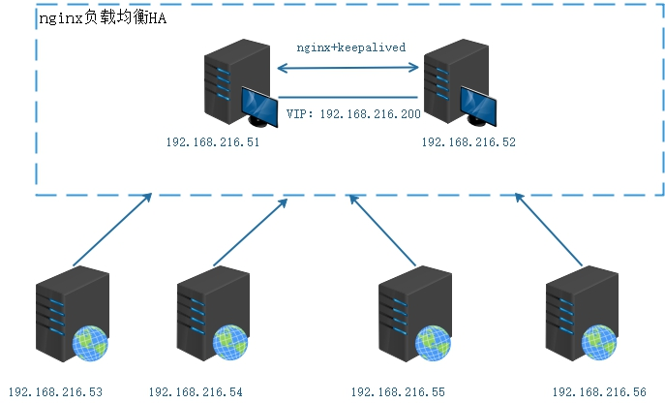

2、程序界面说明（为每个界面配一些说明性的文字，为了凑字数）

主界面：

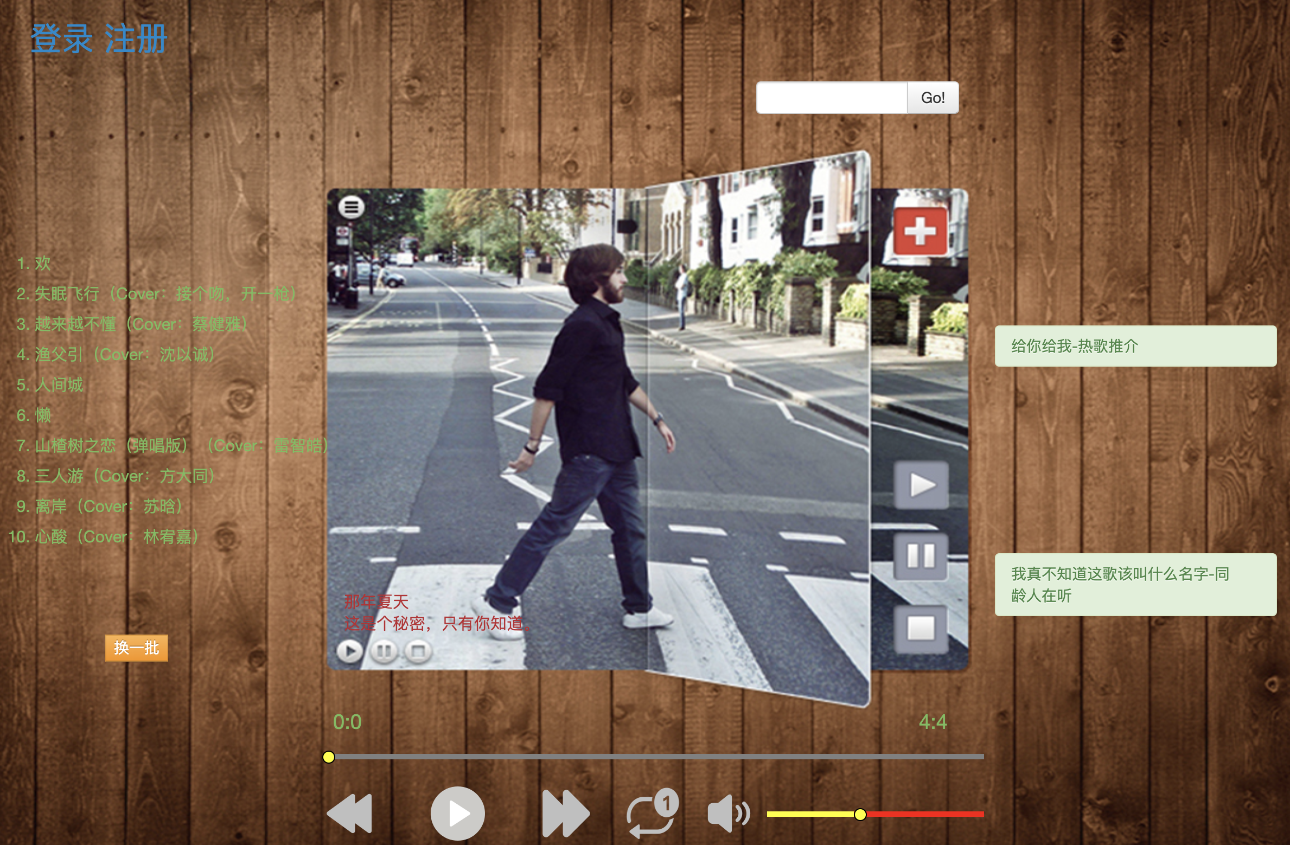

登录界面：

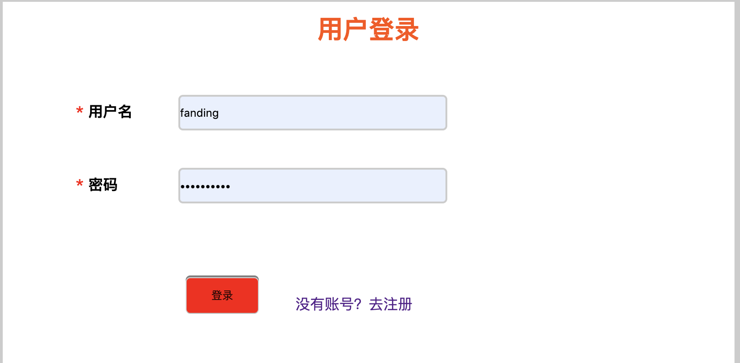

注册界面

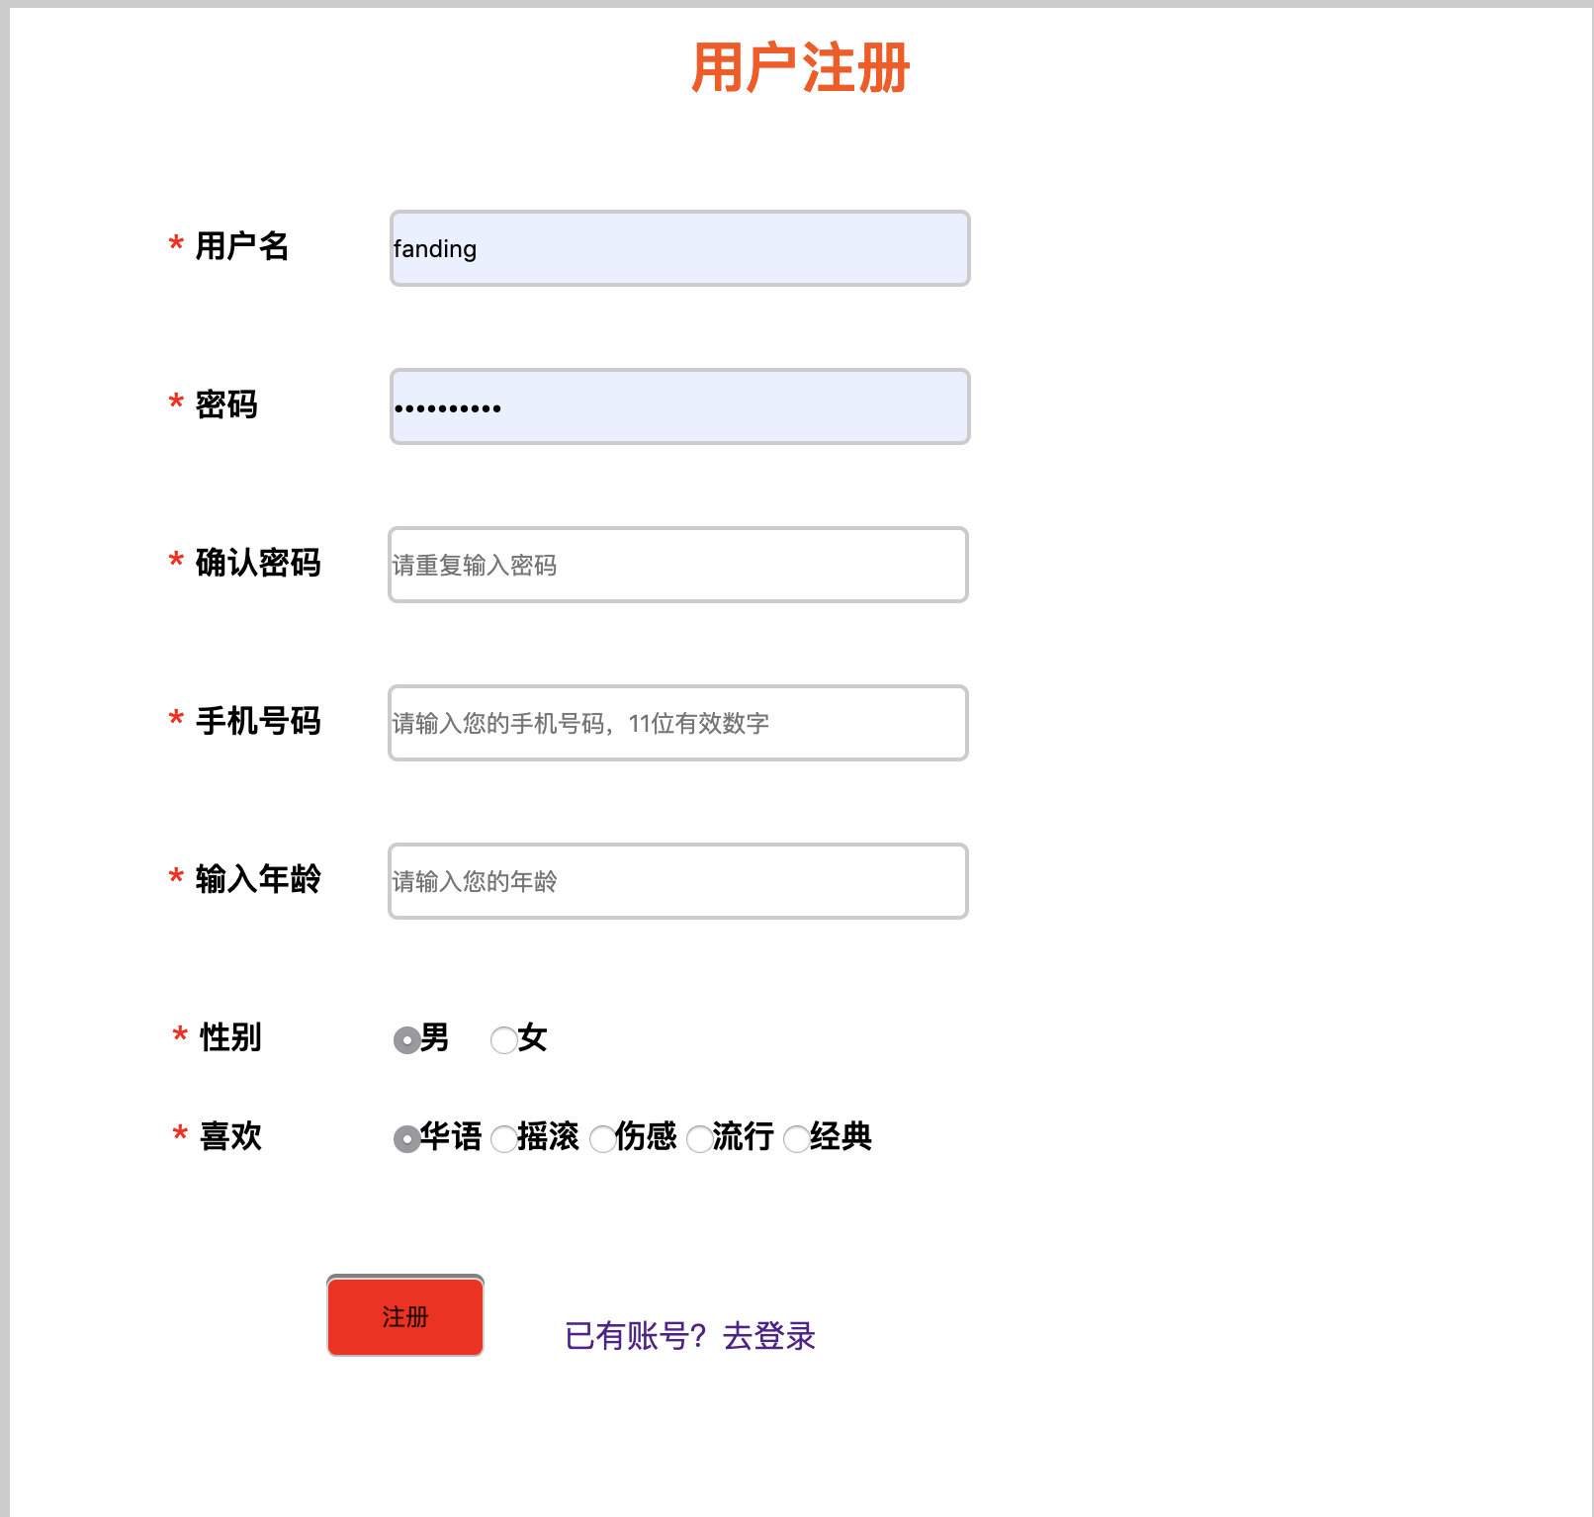

后台登录界面：

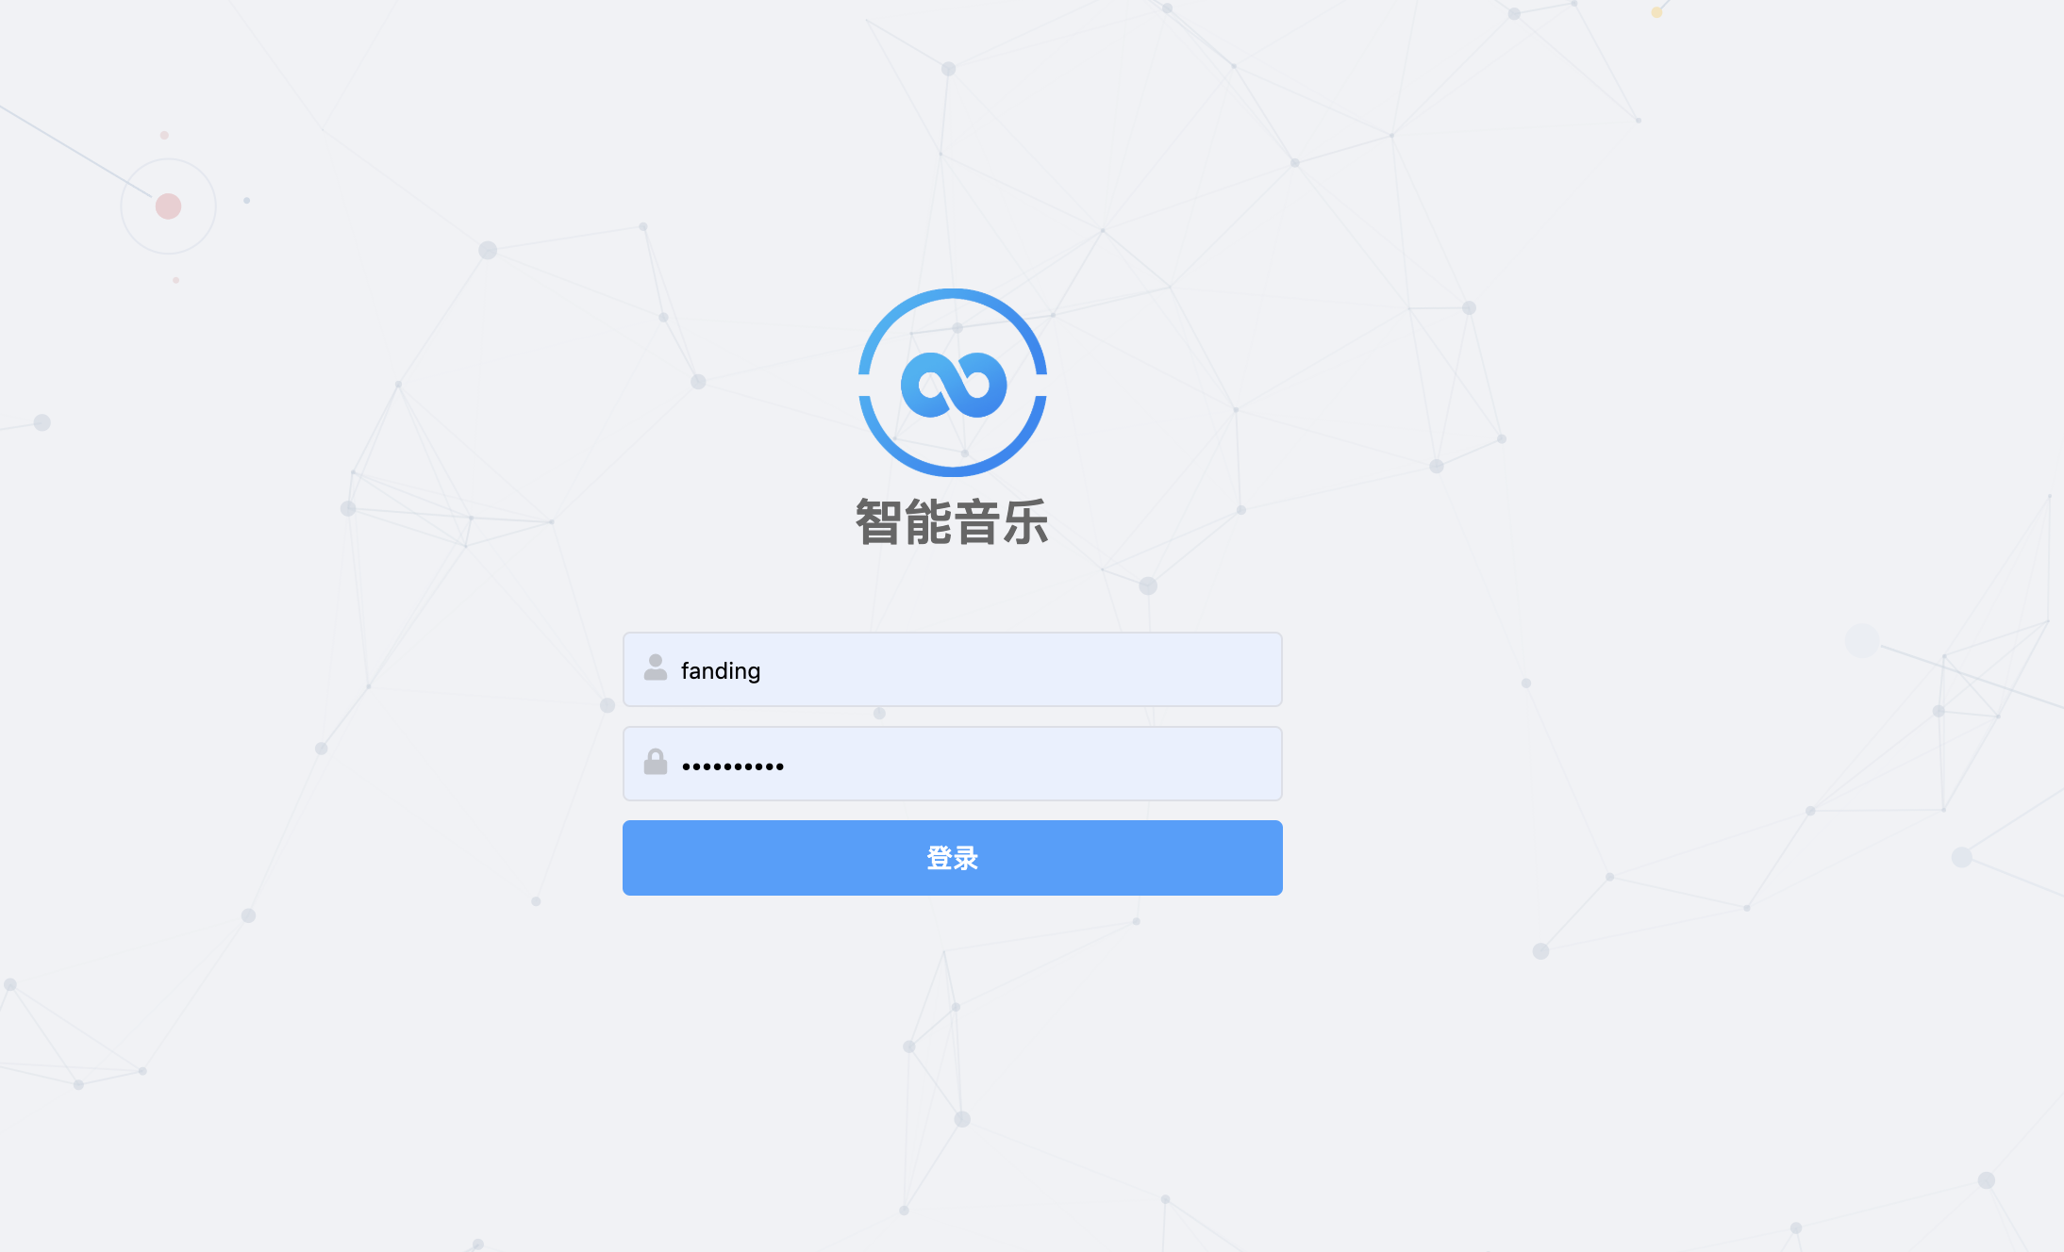

后台首页：

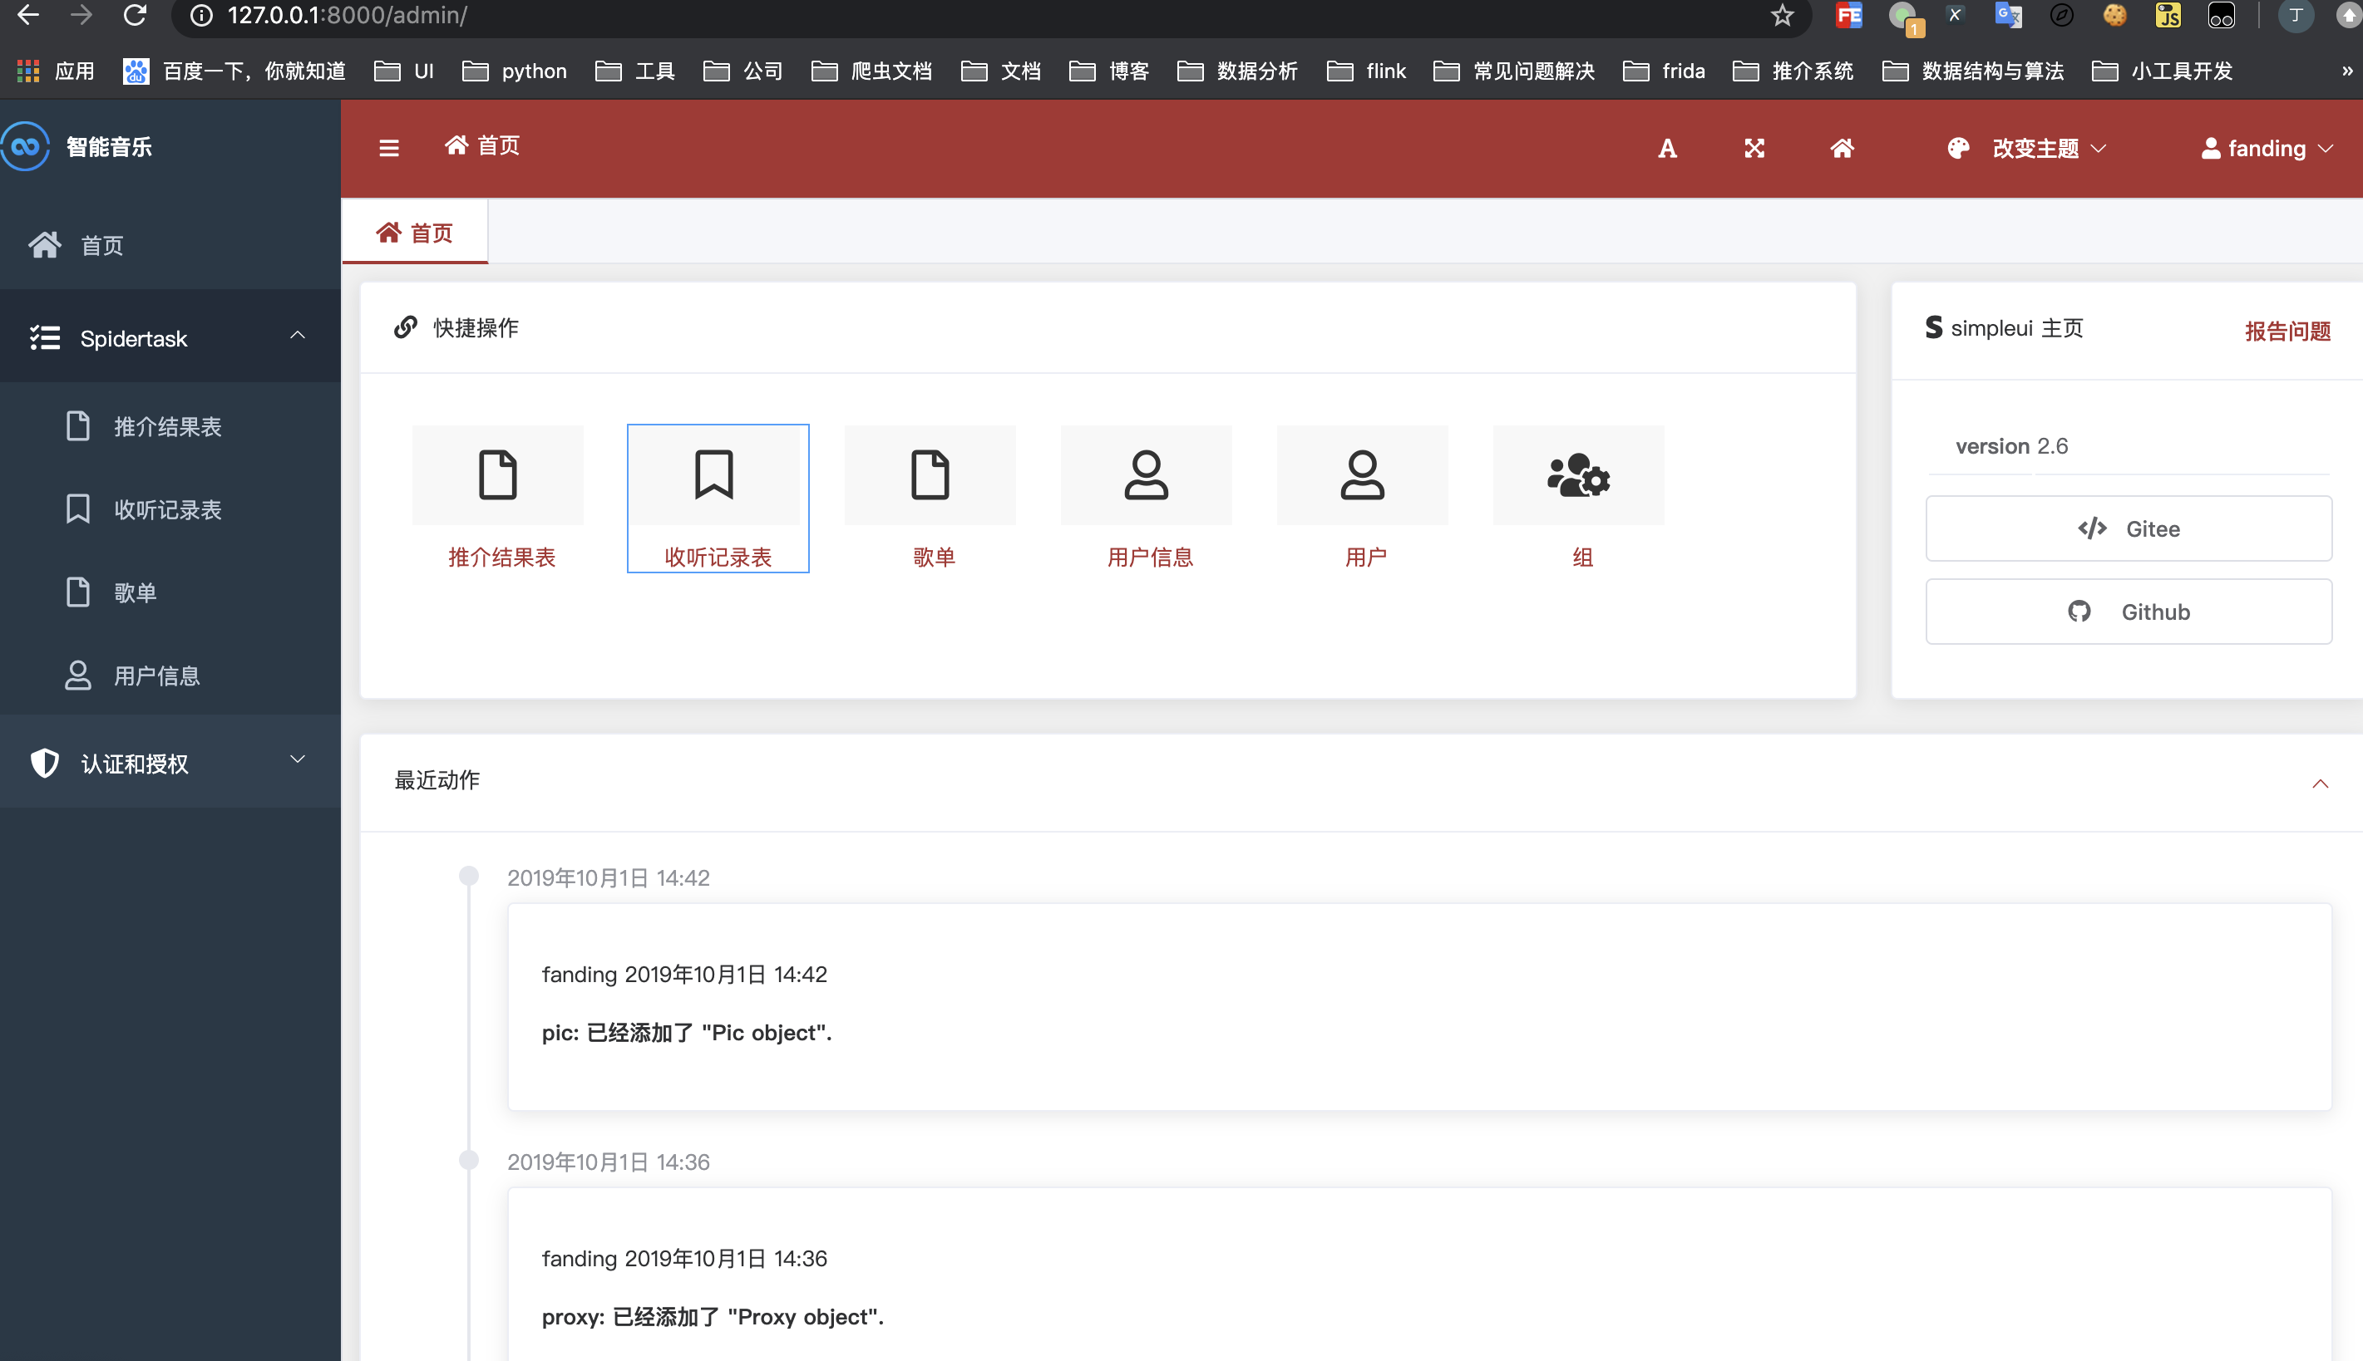

推介结果：

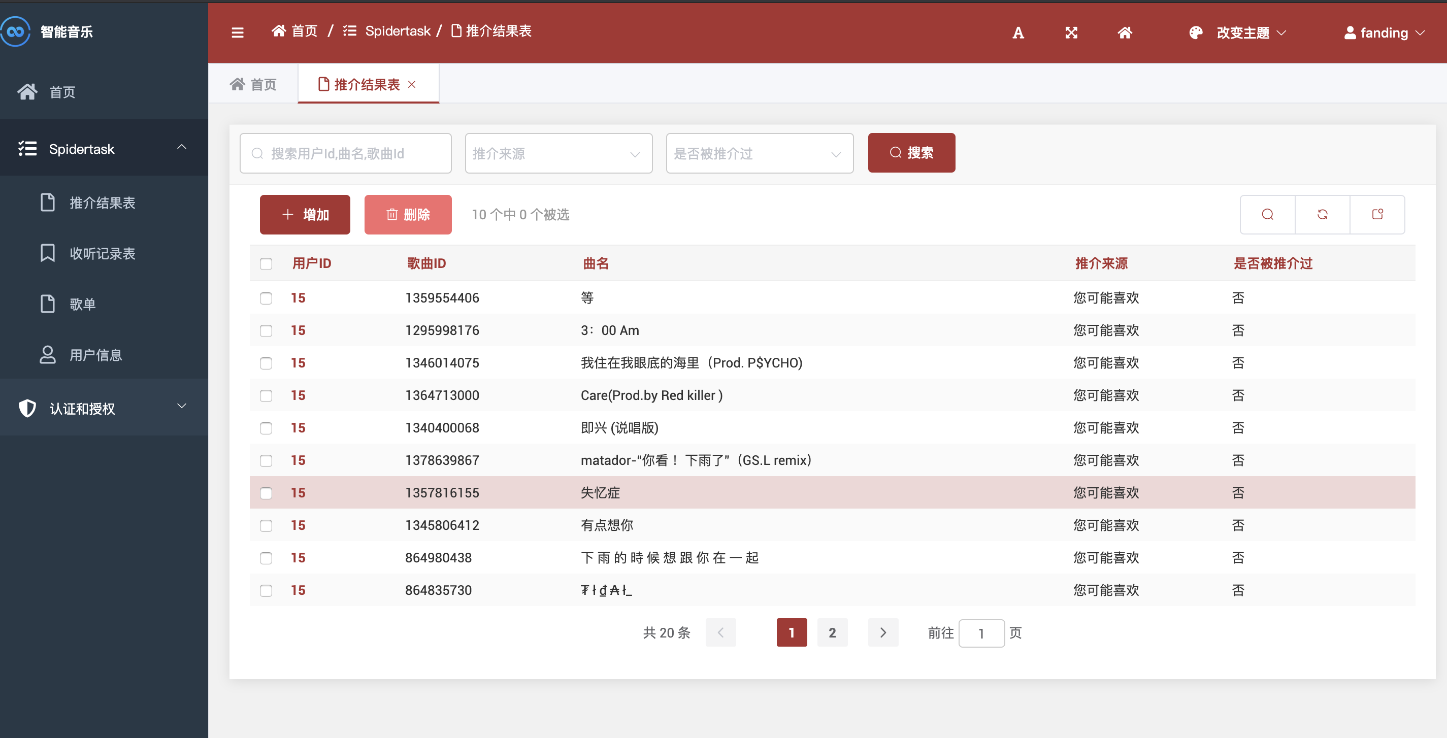

用户收听记录：

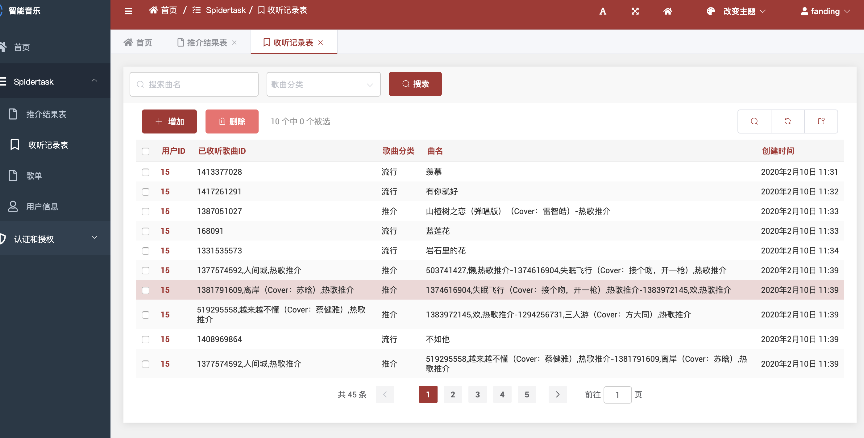

歌单录入：

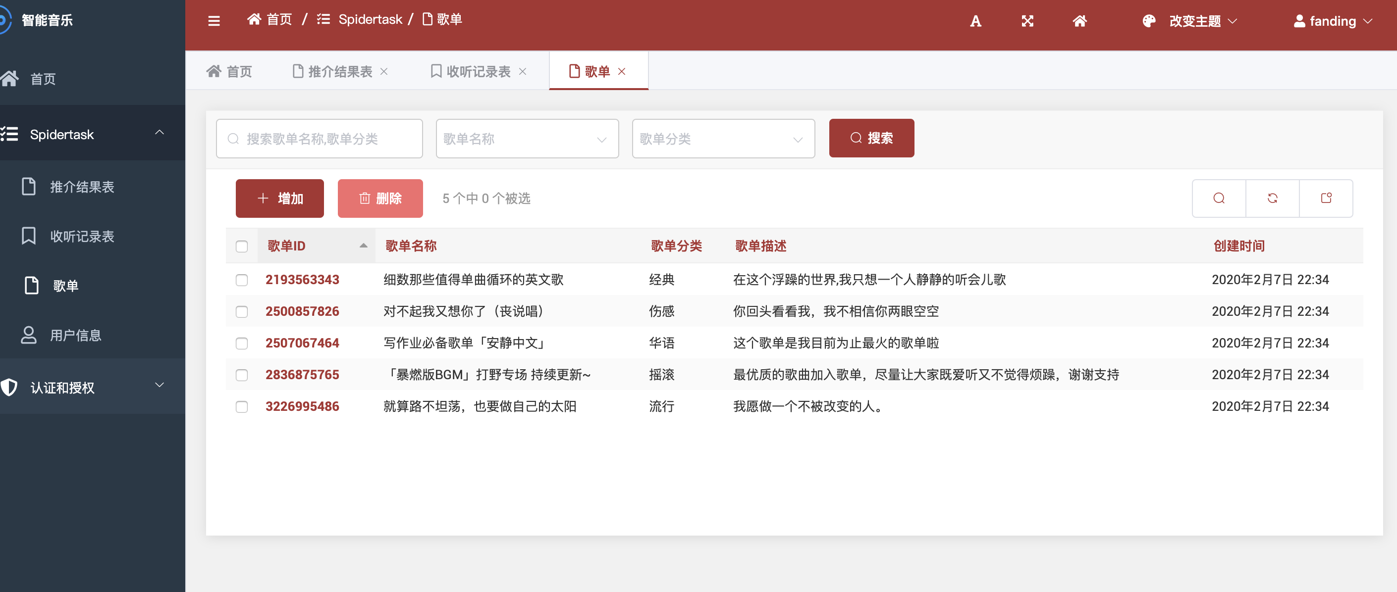

用户管理后台：

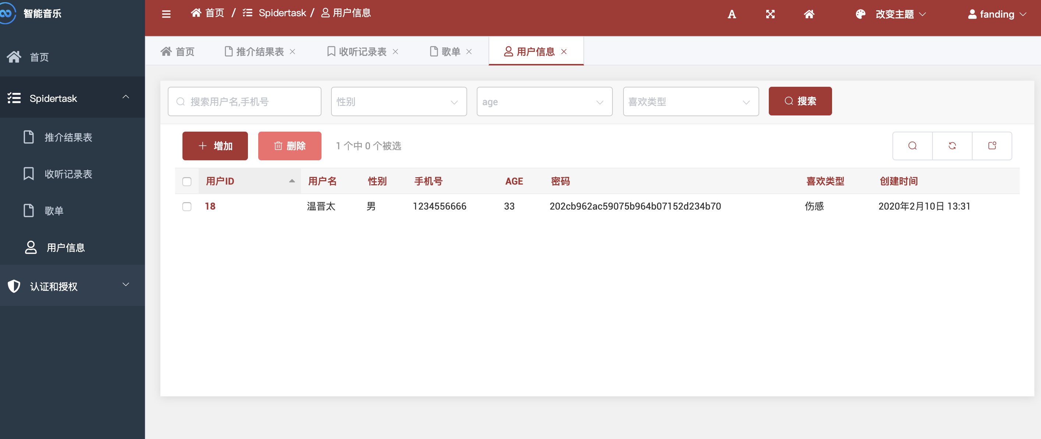

内部员工管理：

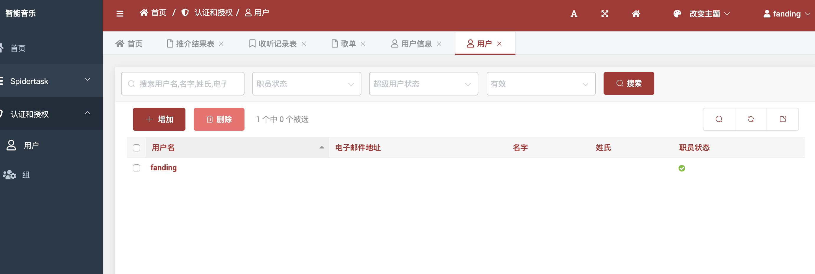

权限分组系统：

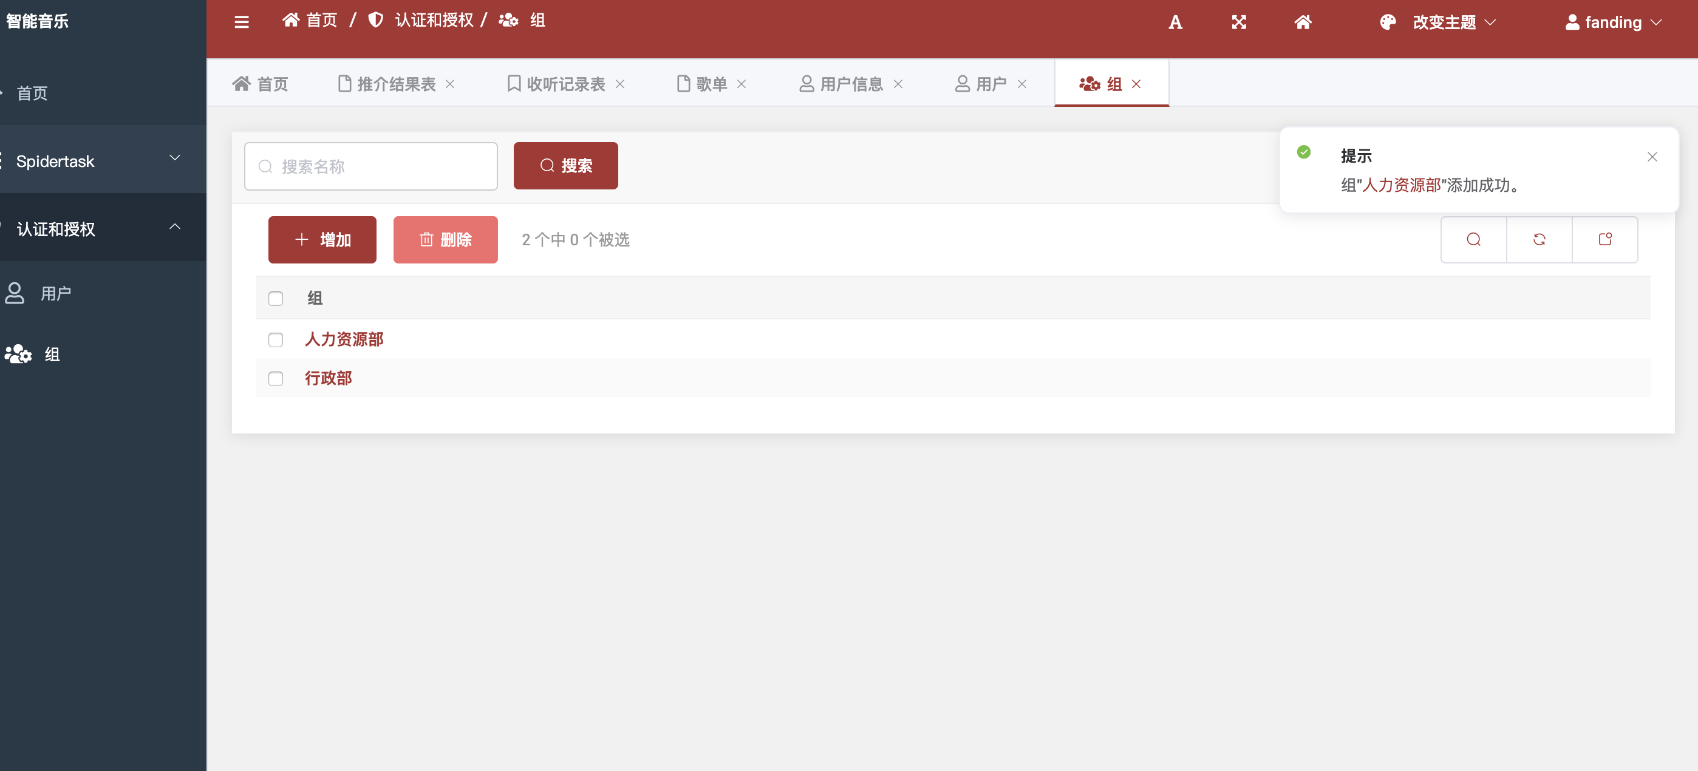

1. 项目概要设计
2. 使用网易云音乐接口为我们提供音乐素材。
3. 设计音乐播放界面（实现基础的音乐播放、暂停、播放模式、曲名显示、音量调节、歌曲搜索、以及音乐推介功能）、用户登录、注册界面以及后台管理系统各种功能界面。
4. 基于Django编写后端接口。（用户行为记录、注册登录、歌曲推介、歌单编辑、后台用户管理、权限管理等功能）
5. 通过ajax技术进行前后端交互，实现项目的完整运行。
6. 详细设计

一下对数据库表中字段进行简单说明，例子如第一个。

1. 用户表设计：

userId：用户Id

username：用户名

sex：性别

phone：手机号

age：年龄

password：密码

likeTag：喜欢歌曲类型

createTime：创建时间

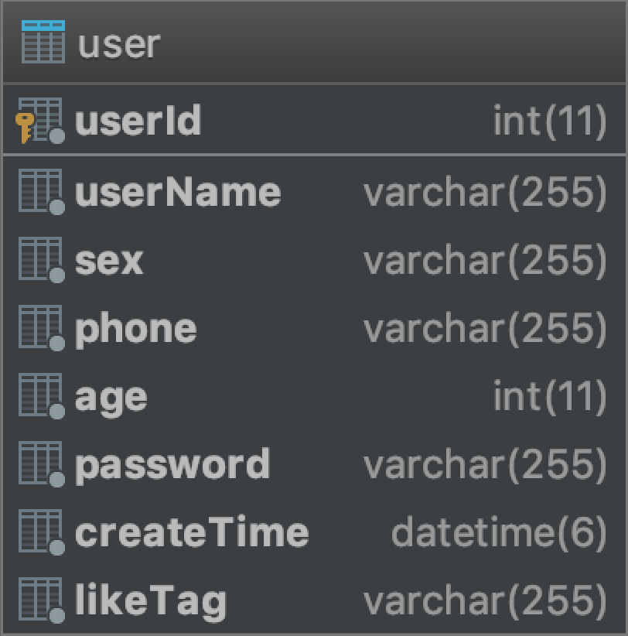

2、歌单表设计：

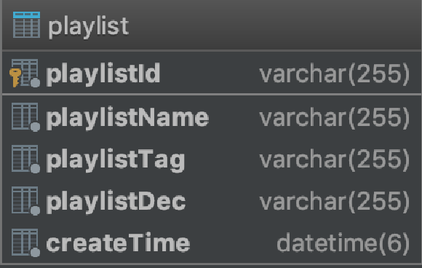

3、用户收听记录表设计

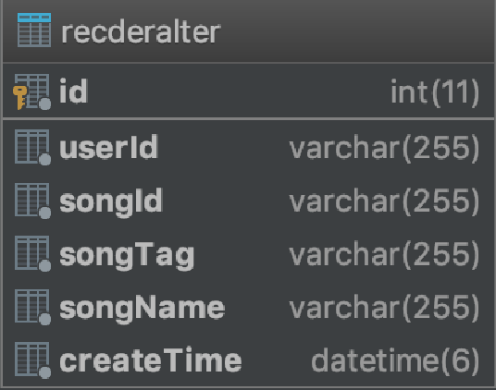

1. 歌曲推介表设计

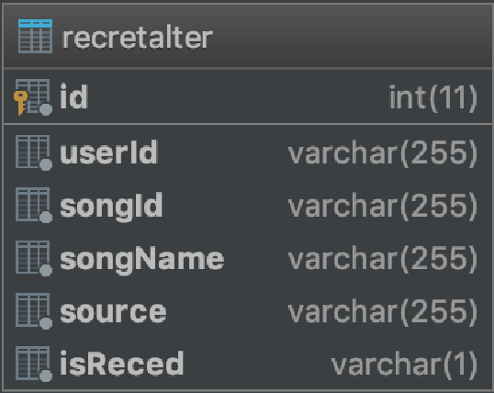

1. 框架自带权限表以及日志表
2. 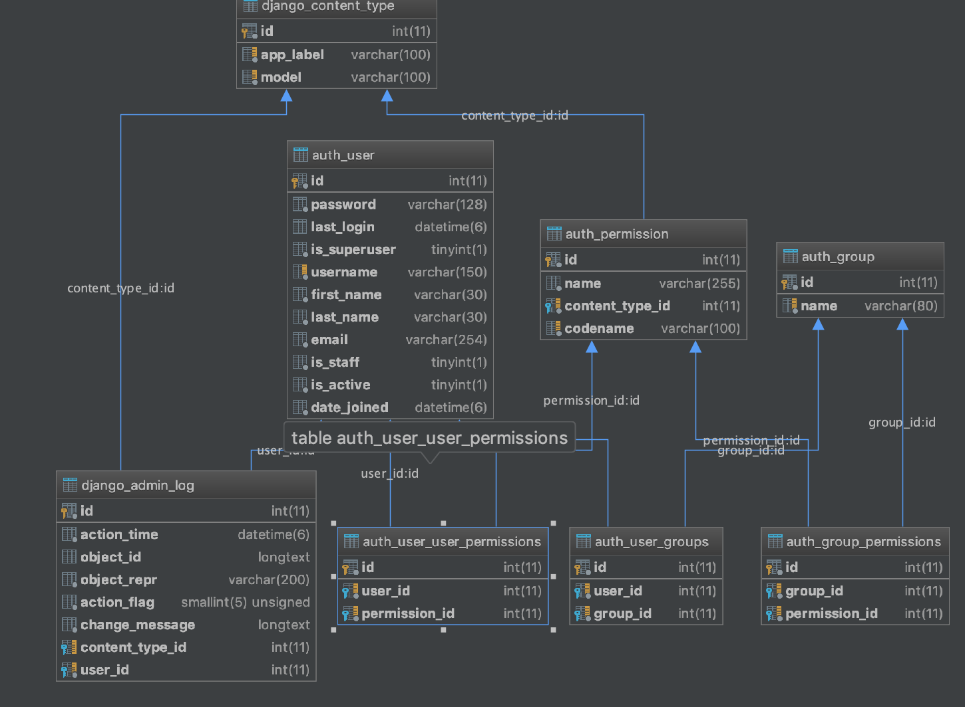

5、扩展（发挥自己的想象，为该音乐播放器添加一些神奇的功能）

1. 难点回顾
2. 使用simpleui插件时，有些使用文档是纯英文，所以阅读起来有些吃力，不过通过借助一些翻译工具，自己可以解决。
3. 在写接口的时候，会遇到一些莫名其妙的bug，自己通过打印、打断点调试等手段一一解决。
4. 在前后端联调的时候难免会出现数据格式不一致问题，通过chrome浏览器调试工具的使用，对请求进行抓包，进一步分析找到问题的根源。
5. 总结与收获

自己总结做毕设的收获，从知识方面（学会了什么知识）、能力提升方面（例如：阅读英文文档能力、动手实践能力）、思维方面（创新的点子）